
INTP0102N (v1.1)
MOP (Master Operation Panel) PELEKIS CAN interface.
rev1.0 Διάγραμμα συνδέσεων με πίνακα γενικού πλήν (-).
Κλήσεις μπουτόν 8 έως 15
C15-Λευκό
C14-Μώβ
C13-Γκρί
C12-Μπλέ
C11-Πράσινο
C10-Κίτρινο
C9-Πορτοκαλί
C8-Καφέ
Γενικό-Κόκκινο (*)
Τροφοδοσία πλήν-Μαύρο

Κλήσεις μπουτόν 0 έως 7
C7-Λευκό
C6-Μώβ
C5-Γκρί
C4-Μπλέ
C3-Πράσινο
C2-Κίτρινο
C1-Πορτοκαλί
C0-Καφέ
Γενικό-Κόκκινο (*)
Τροφοδοσία πλήν-Μαύρο

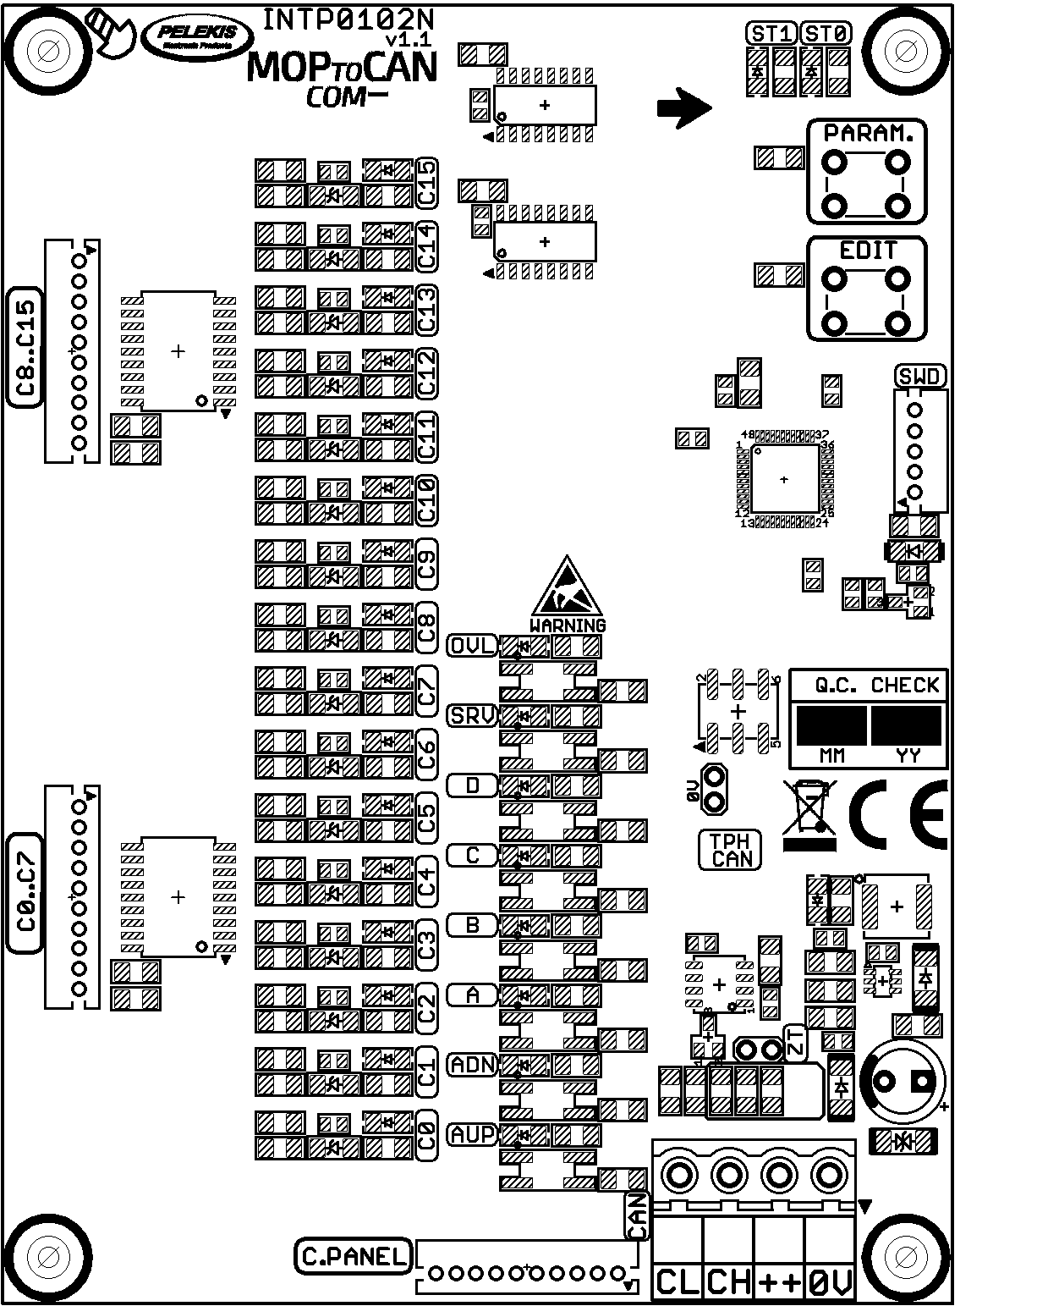
(*)Να συνδεθεί με το σύν (+) του πίνακα, που είναι και το σύν της τροφοδοσίας.
(**) Να συνδεθεί με το πλήν (-) του πίνακα, που είναι και το πλήν της τροφοδοσίας.
Τροφοδοσία απο πίνακα και σειριακός δίαυλος CAN
CL-CAN low σειριακό
CH-CAN high σειριακό
++ Τροφοδοσία σύν (+)
0V Τροφοδοσία πλήν (-)

Έξοδοι απο πίνακα
Υπέρβαρο -Λευκό
Συντήρηση -Μώβ
Εντολή D -Γκρί
Εντολή C -Μπλέ
Εντολή B -Πράσινο
Εντολή A -Κίτρινο
Τόξο καθόδου -Πορτοκαλί
Τόξο ανόδου -Καφέ
Γενικό-Κόκκινο (**)
Τροφοδοσία πλήν-Μαύρο

